Достижения 2015 г.
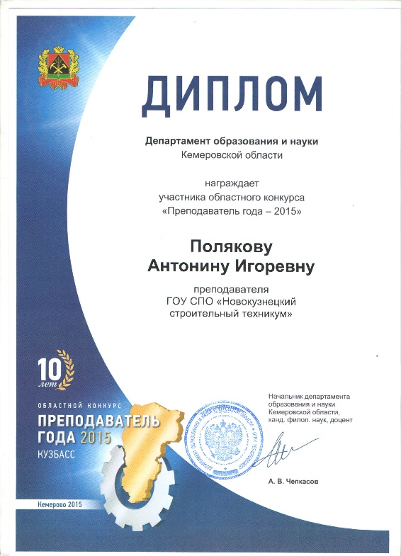 | Диплом участника областного конкурса «Преподаватель года – 2015».
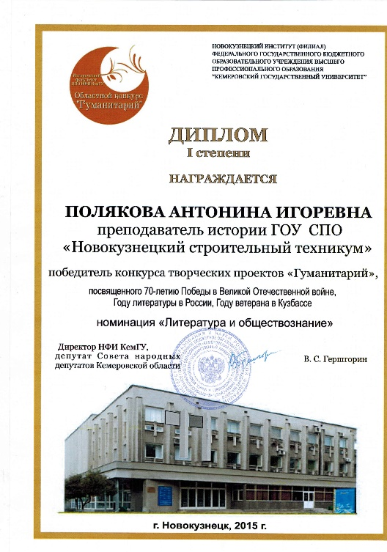 | Диплом I степени в конкурсе творческих проектов «Гуманитарий». НФИ КемГУ.
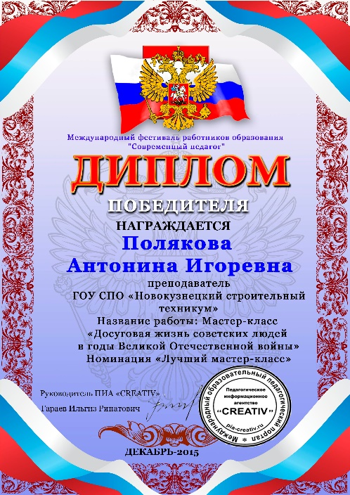 | Диплом победителя в номинации «Лучший мастер-класс». Международный фестиваль работников образования «Современный педагог».

